IROP poslal do Olomouckého kraje 10,2 miliard korun

Olomouc 20. 9. 2023 – Integrovaný regionální operační program (IROP) podpořil v Olomouckém kraji 1025 projektů. Na výstavbu a rekonstrukci silnic, moderní vybavení nemocnic a škol, udržitelnou dopravu a další oblasti přispěla EU jeho prostřednictvím částkou 10,2 miliard korun. Nejvíce evropských peněz směřovalo do modernizace krajské silniční sítě (2,1 mld. Kč) a mateřských, základních a středních škol (1,8 mld. Kč).
„Za peníze, které jsme prostřednictvím IROP získali z Evropského fondu pro regionální rozvoj, se postavilo či zrekonstruovalo 119 km krajských silnic nebo modernizovalo 291 školských zařízení. Týká se to mateřských škol, které hlavně navyšují kapacity, a také základních a středních škol, které z těchto peněz financují rekonstrukce a pořizují nejmodernější vybavení do svých učeben,“ říká Aleš Marousek, ředitel olomoucké pobočky Centra pro regionální rozvoj (CRR).
Oblastí, do kterých plynou peníze z IROP, je však mnohem víc. Mezi další nejvíc podpořené patří v Olomouckém kraji zdravotnictví, především modernizace nemocnic a pořizování přístrojového vybavení, udržitelná doprava a také kultura, kam nejvyšší částky míří do obnovy a rekonstrukce historických památek. Ve všech oblastech zájmu podpořil IROP 1025 projektů.
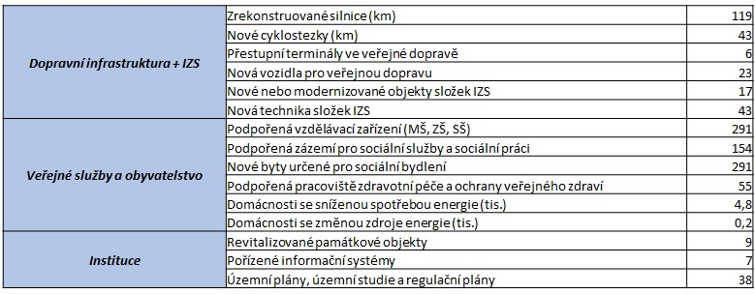
Nejnákladnějším krajským projektem byl rozvoj diagnostických pracovišť ve Fakultní nemocnici Olomouc (400 mil. Kč). 254 milionů pak získal projekt přeložky silnice II/366 v Prostějově. Třetím největší v regionu byla s podporou 201 milionů výstavba nové stanice HZS v Přerově.
Největšími příjemci byly v Olomouckém kraji obce. 608 jejich projektů získalo 34 % (3,4 mld.) všech dotačních prostředků, které z IROP do kraje směřovaly. 30 % dotací (3 mld.) pak na své projekty získal kraj a jeho organizační složky. Asi 12 % dotačních prostředků si ukrojily organizační složky státu a státní příspěvkové organizace, a také soukromý sektor, po 4 % církevní instituce a neziskové organizace.
„Některé projekty předchozího programového období se ještě letos dokončují, proto proplacená částka podpory ve výši 10,2 miliard není konečná. Realizace všech projektů v IROP 1 by však měla skončit nejpozději do 31. prosince 2023,“ upřesňuje Aleš Marousek.
V minulém roce se už rozběhl také IROP 2, který potrvá do roku 2027. Dosud se v něm vyhlásilo 83 výzev. „Žadatelům i příjemcům nabízíme sérii seminářů, které se podrobně věnují problematice zadávání a kontroly veřejných zakázek, přípravě žádostí o platbu, či přípravě a administraci projektů v novém programovém období. Průběžně také umožňujeme konzultovat projektové záměry, a to s využitím nové aplikace Konzultační servis,“ doplňuje Aleš Marousek.
Olomoucká pobočka Centra pro regionální rozvoj už v rámci IROP 2 přijala 250 nových žádostí. 177 z nich splňuje podmínky a kraji můžou přinést další téměř 4 miliardy korun. 80 projektů je už dokonce ve fázi realizace.
IROP 2 vyhradil na projekty v celé ČR více než 117 miliard. Zároveň se změnila metodika posuzování žádostí. Doba od podání žádosti po její schválení se díky tomu zkrátila na 3 až 5 měsíců.

Pro více informací můžete kontaktovat:

Markéta Reedová
Vedoucí komunikace CRR
marketa.reedova@crr.cz
tel.: 606 616 297

O Centru pro regionální rozvoj České republiky:

Centrum pro regionální rozvoj České republiky (www.crr.cz) je státní příspěvková organizace řízená Ministerstvem pro místní rozvoj ČR. Už od roku 1996 je její hlavní činností administrace a kontrola čerpání evropských fondů. Nyní má na starosti administraci Integrovaného regionálního operačního programu (IROP) a programů evropské územní spolupráce. Centrum je také hostitelskou organizací celoevropské poradenské sítě pro malé a střední podnikatele Enterprise Europe Network. Dlouhodobá zkušenost s realizací projektů podporovaných EU, vlastní řídicí a organizační systémy a certifikace podle mezinárodní normy ISO 9001:2016 umožňují Centru rychle a efektivně vyhovět požadavkům jednotlivých programů i klientů a zároveň udržet vysokou úroveň kvality práce.

